**สรุปการดำเนินงานคลินิกสุขภาพจิตและจิตเวช ประจำเดือนตุลาคม 2566**

วันพฤหัสบดีที่ 5 ตุลาคม 2566

ร่วมประชุมสรุปผลงานประจำปีของโรงพยาบาลสว่างวีระวงศ์ ณ โรงแรมแลโขง อ.เขมราฐ จ.อุบลราชธานี

วันพฤหัสบดีที่ 12 ตุลาคม 2566

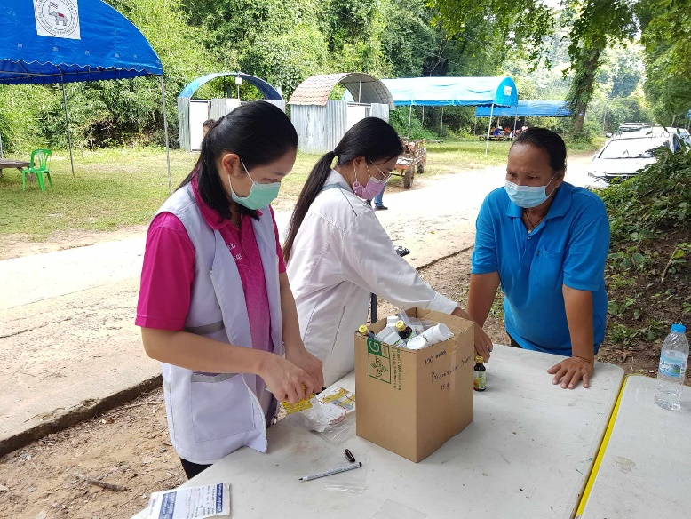1. ลงรายงานการการดูแลผู้ประสบอุทกภัยในพื้นที่บ้านฮ่องอ้อ ต. ท่าช้าง อ.สว่างวีระวงศ์ จ.อุบลราชธานี ในระบบเฝ้าระวังปัญหาสุขภาพจิตสำหรับผู้ป่วยประสบภาวะวิกฤต/ภัยพิบัติ (ระบบ CMS) ซึ่งมีผู้ได้รับการประเมินปัญหาสุขภาพจิตทั้งหมด 10 คน แบ่งเป็นกลุ่มเสี่ยงปานกลาง 1 คน และกลุ่มเสี่ยงต่ำ 9 คน

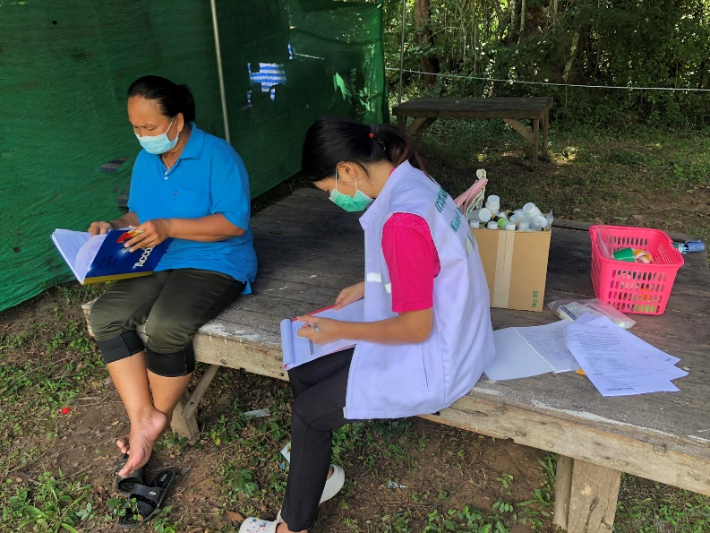

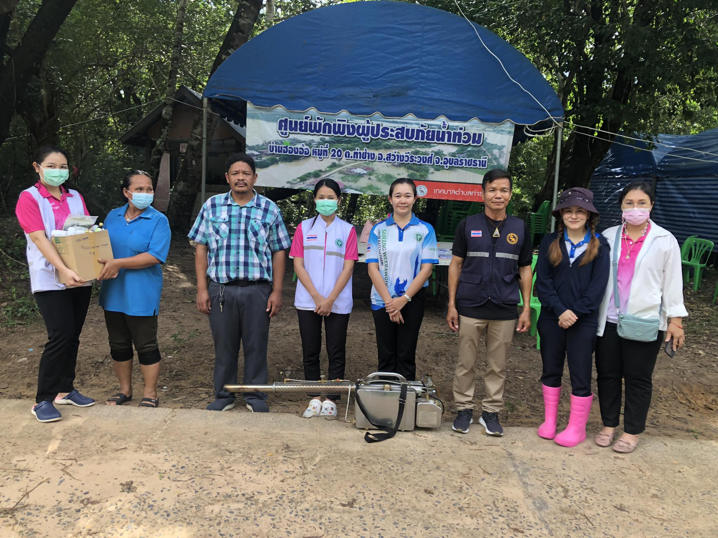

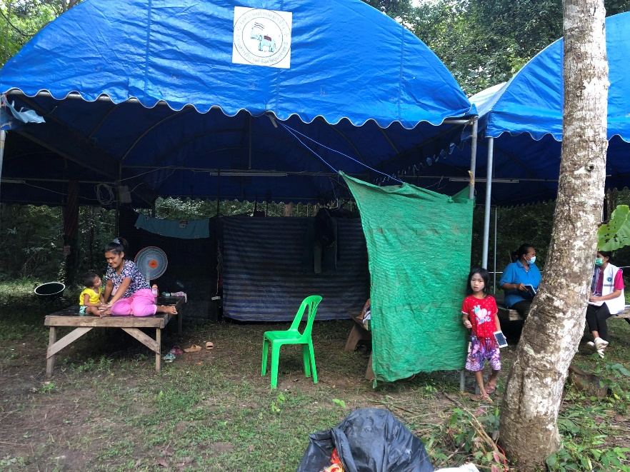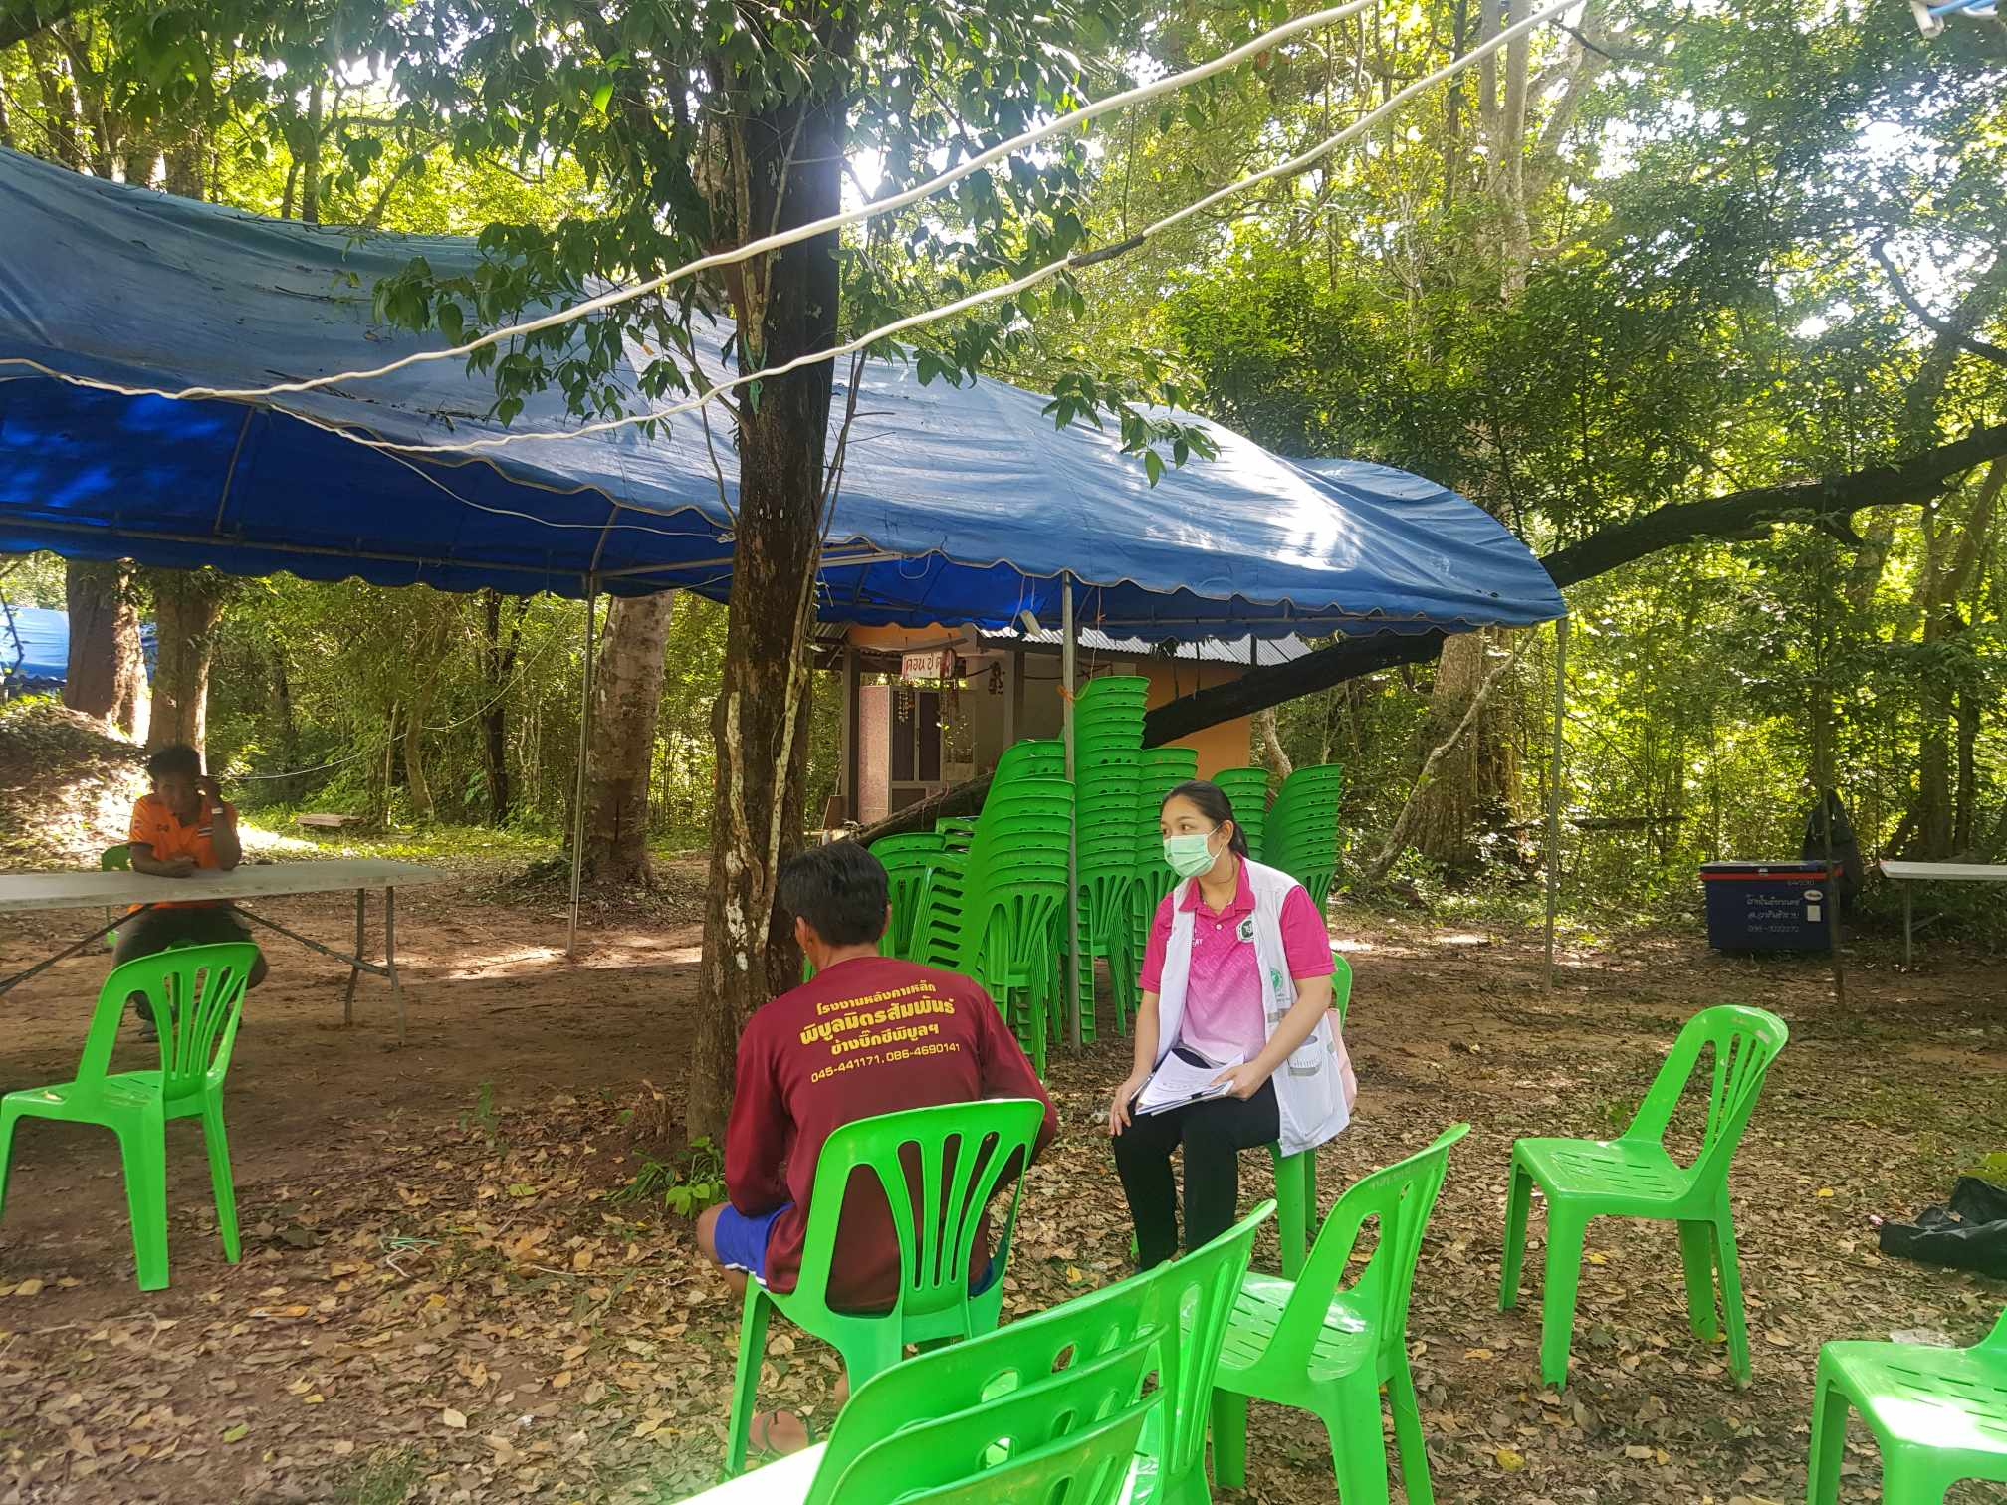

2. ติดตามผู้ป่วยจิตเวชเรื้อรังกลุ่มเสี่ยงในชุมชน

นายสุนี ทองแร่ อายุ 45 ปี Dx. F20.9 ที่อยู่ 126 ม.9 ต.ท่าช้าง อ.สว่างวีระวงศ์ จ.อุบลราชธานี

พื้นที่รับผิดชอบรพ.สต.บัวเทิง หน่วยงานที่ลงเยี่ยมติดตามรพ.สว่างวีระวงศ์

วัตถุประสงค์เพื่อใช้ในการติดตามเยี่ยม ประเมินและวางแผนช่วยเหลือผู้ป่วยผู้ป่วยโรคจิตเรื้อรังกลุ่มเสี่ยงในชุมชน

ผลการติดตามเยี่ยม : กินยาไม่สม่ำเสมอ สูบบุหรี่ 5-10 มวน/ วัน มีหงุดหงิดง่าย

สถานะ: เฝ้าระวังอาการกำเริบอย่างใกล้ชิด การจัดการ :ติดตามเยี่ยมอย่างน้อย1-2 สัปดาห์ แถบสี แดง

|  |  |
| --- | --- |
| หัวข้อการติดตามผู้ป่วยโรคจิตเรื้อรังในชุมชน 10 ด้าน | คะแนนประเมิน |
| 1. ด้านอาการทางจิต  ไม่มีอาการ = 1 คะแนน หมายถึง ผู้ป่วยรู้เรื่อง ช่วยตนเองได้ ดำรงชีวิตในชุมชนได้  มีบ้าง = 2 คะแนน หมายถึง ผู้ป่วยมีพฤติกรรมที่ผิดปกติจากเดิม มีอย่างน้อย 10 วันใน 1 เดือน มีบ่อย = 3 คะแนน หมายถึง ผู้ป่วยมีพฤติกรรมที่ผิดปกติจากเดิมมีมากกว่า 10 วัน ใน 1 เดือน  หมายเหตุ : ถ้าพบ 2 คะแนนขึ้นไป ใช้แบบประเมินพฤติกรรมก้าวร้าวรุนแรง (Overt Aggression Scale : OAS) เพื่อประเมินผู้ป่วยร่วมด้วยทุกครั้งเพื่อเฝ้าระวังความเสี่ยง | 1 |
| 2. ด้านการกินยา  สม่ำเสมอ = 1 คะแนน หมายถึง การรับประทานยาครบทุกวัน ตามที่แพทย์สั่ง  ไม่สม่ำเสมอ = 2 คะแนน หมายถึง รับประทานยาไม่ครบ ตามคำสั่งแพทย์ แต่ยังมีการรับประทานยาเป็นบางเวลา  ไม่กินยา = 3 คะแนน หมายถึง ไม่รับประทานยาเลยทุกมื้อ | 2 |
| 3. ด้านผู้ดูแล/ญาติ  ดี = 1 คะแนน คือ มีผู้ดูแลหลัก เป็นคนในครอบครัว มีศักยภาพในการดูแล  ปานกลาง = 2 คะแนน คือ มีผู้ดูแล เป็นคนนอกครอบครัว  ปรับปรุง = 3 คะแนน คือ ไม่มีผู้ดูแล หรือ ผู้ดูแลไม่มีศักยภาพเพียงพอ | 3 |
| 4. ด้านการทำกิจวัตรประจำวัน  ทำได้ = 1 คะแนน หมายถึง ผู้ป่วยสามารถทำกิจวัตรประจำวันได้ด้วยตนเอง  ทำได้บ้าง = 2 คะแนน หมายถึง ผู้ป่วยสามารถทำกิจวัตรประจำวันได้ แต่ต้องมีคนคอยช่วยเหลือ ทำไม่ได้ = 3 คะแนน หมายถึง ผู้ป่วยไม่สามารถทำกิจวัตรประจำวันได้เลย | 1 |
| 6. ด้านสัมพันธภาพในครอบครัว  ดี = 1 คะแนน คือ ครอบครัวมีการชมเชย ให้กำลังใจ มองผู้ป่วยในด้านบวกเป็นส่วนใหญ่  ทำได้บ้าง = 2 คะแนน คือ ครอบครัวมีการชมเชยบ้าง แต่ยังพบการดุด่า ตักเตือน ด่าว่า บางครั้ง ทำไม่ได้ = 3 คะแนน คือ ครอบครัวมีปฏิสัมพันธ์ด้านลบ ได้แก่ การติเตือน ดูถูก  ด่าว่า และบางครั้งผู้ป่วยรู้สึกไม่เป็นตัว ของตัวเองหลายครั้ง | 2 |
| หัวข้อการติดตามผู้ป่วยโรคจิตเรื้อรังในชุมชน 10 ด้าน | คะแนนประเมิน |
| 7. ด้านสิ่งแวดล้อม  ดี = 1 คะแนน คือ มีที่อยู่อาศัยเป็นหลักแหล่ง  ปานกลาง = 2 คะแนน คือ มีที่อยู่อาศัย แต่แยกจากครอบครัวอยู่คนเดียว หรือมีที่อาศัยเป็นครั้งคราว  ปรับปรุง = 3 คะแนน คือ ไม่มีที่อยู่อาศัย เร่ร่อน | 1 |
| 8. ด้านการสื่อสาร  ดี = 1 คะแนน คือ สนทนาแลกเปลี่ยนความคิดเห็นกับผู้อื่นได้  ปานกลาง = 2 คะแนน คือ สนทนาแลกเปลี่ยนความคิดเห็นกับผู้อื่นได้เป็นครั้งคราว  ปรับปรุง = 3 คะแนน คือ ไม่พูดคุยกับใครเลย | 1 |
| 9. ด้านความสามารถในการเรียนรู้เบื้องต้น  ดี = 1 คะแนน คือ บอกครั้งเดียวหรือสองครั้งสามารถทำตามได้  ปานกลาง = 2 คะแนน คือ สอนซ้ำๆ จึงสามารถทำตามได้  ปรับปรุง = 3 คะแนน คือ สอนเท่าไรก็จำไม่ได้ ทำไม่ได้ | 1 |
| 10. ด้านการใช้สารเสพติด (บุหรี่/สุรา /ยาเสพติด)  ไม่ใช้ = 1 คะแนน หมายถึง ผู้ป่วยไม่ใช้สารเสพติดชนิดใดเลย  ใช้บ้าง = 2 คะแนน หมายถึง ผู้ป่วยใช้สารเสพติดอย่างใดอย่างหนึ่ง ไม่ทุกวัน  ใช้ประจำ = 3 คะแนน หมายถึง ผู้ป่วยใช้สารเสพติดอย่างใดอย่างหนึ่งทุกวัน | 2 |
| คะแนนรวม | 14 |

วันพฤหัสบดีที่ 19 ตุลาคม 2566

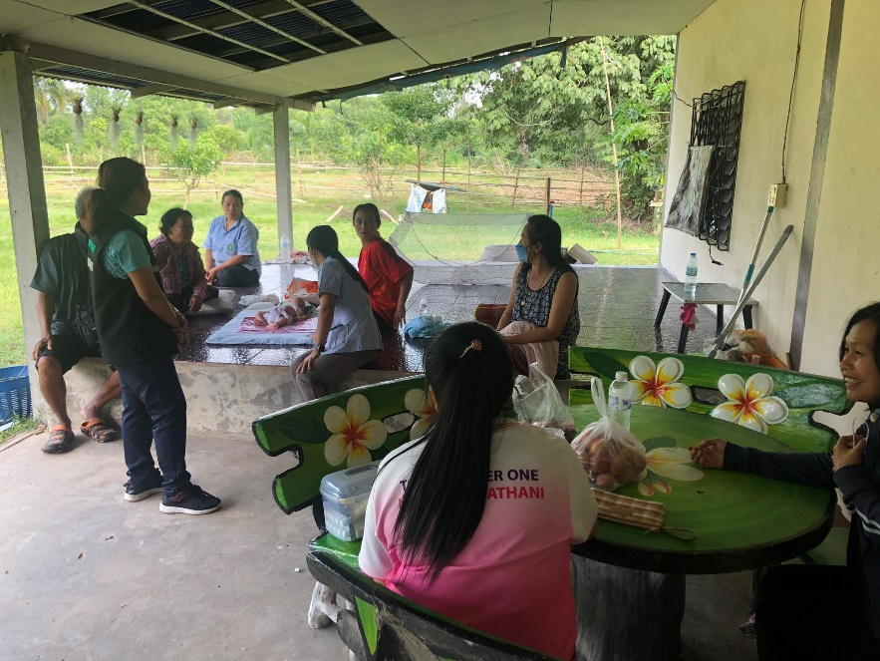1.เยี่ยมติดตามหลังคลอดบุตรผู้ป่วยใช้ยาเสพติดและได้เข้ารับคำปรึกษาจากงานOSCC

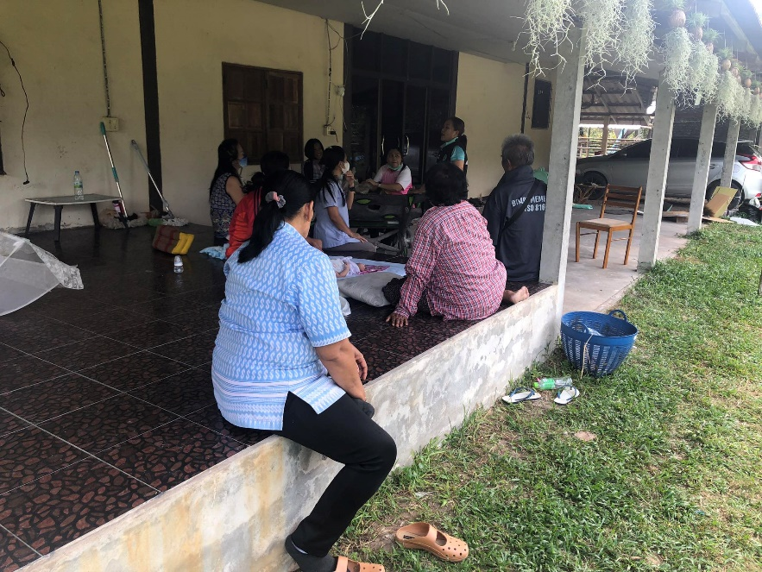

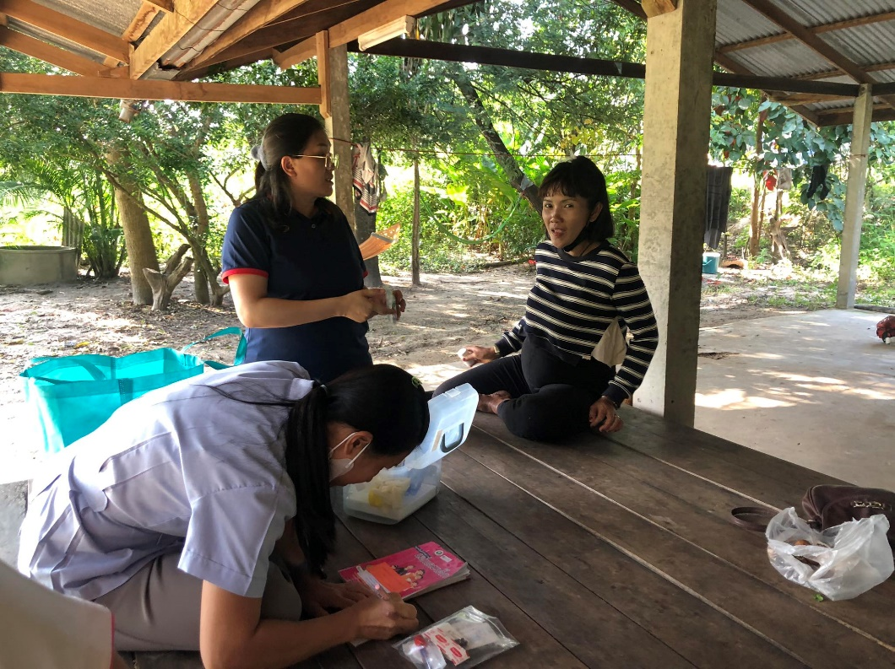2. เยี่ยมติดตามผู้ป่วยจิตเวช(Bipolar) ที่กำลังตั้งครรภ์ ไม่ยอมมารับบริการANC

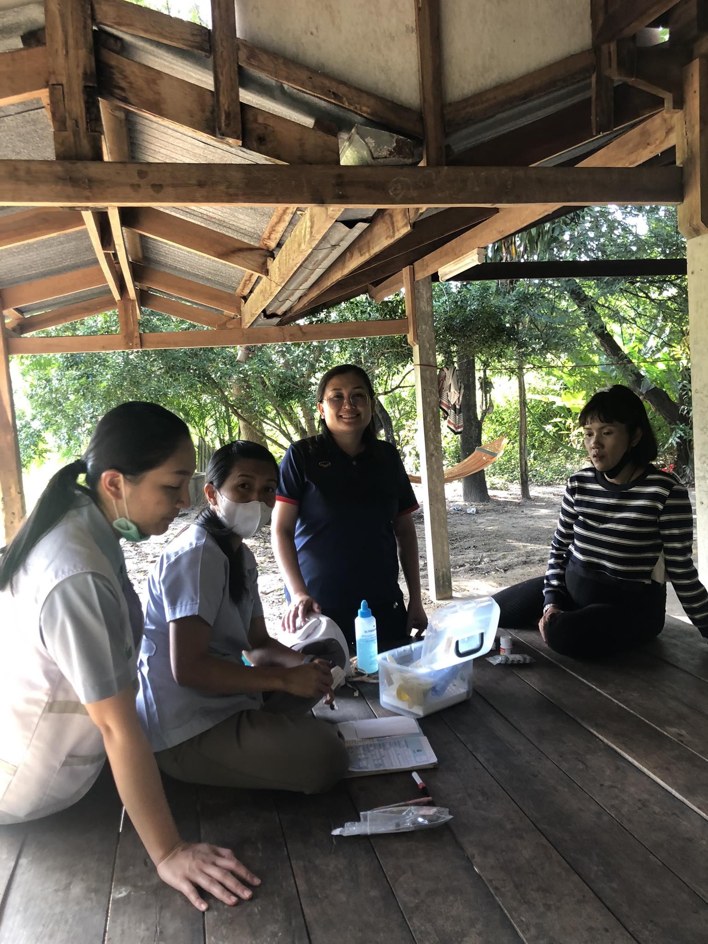

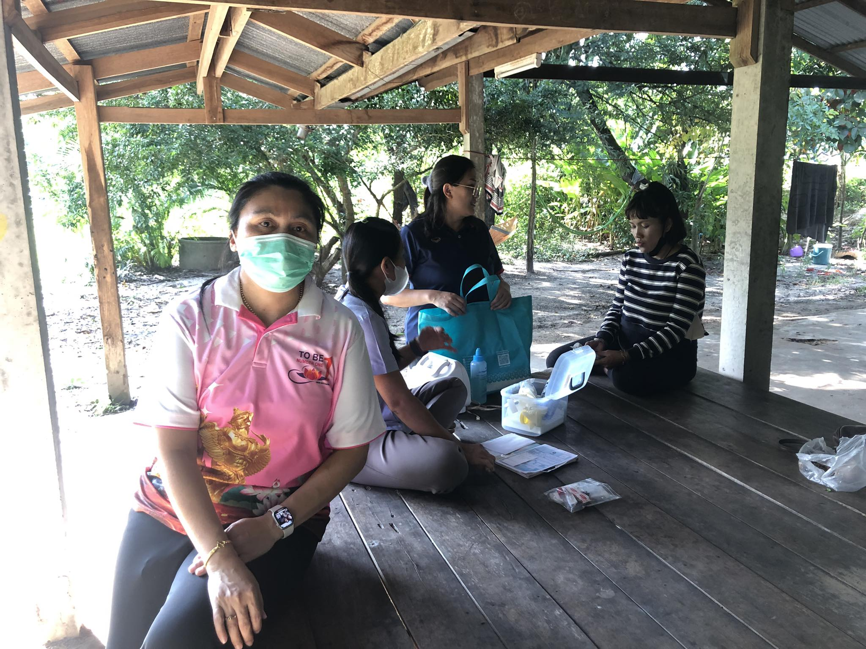

**วันพฤหัสบดีที่ 26 ตุลาคม 2566**

**1. ติดตามผู้ป่วยจิตเวชเรื้อรังกลุ่มเสี่ยงในชุมชน**

1.1. นายพมร พันธ์พงษ์แข็ง อายุ 46 ปีDx.F20.9 ที่อยู่ 25 ม.3 ต.ท่าช้าง อ.สว่างวีระวงศ์ จ.อุบลราชธานี

พื้นที่รับผิดชอบรพ.สต.คำโพธิ์ หน่วยงานที่ลงเยี่ยมติดตามรพ.สว่างวีระวงศ์ วัตถุประสงค์เพื่อใช้ในการติดตามเยี่ยม ประเมินและวางแผนช่วยเหลือผู้ป่วยผู้ป่วยโรคจิตเรื้อรังกลุ่มเสี่ยงในชุมชน

ผลการติดตามเยี่ยม : กินยาไม่สม่ำเสมอ ดื่มสุราบางวัน มีหงุดหงิดง่าย แยกตัว

สถานะ: เฝ้าระวังอาการกำเริบอย่างใกล้ชิด การจัดการ :ติดตามเยี่ยมอย่างน้อย1-2 สัปดาห์ แถบสี แดง

|  |  |
| --- | --- |
| หัวข้อการติดตามผู้ป่วยโรคจิตเรื้อรังในชุมชน 10 ด้าน | คะแนนประเมิน |
| 1. ด้านอาการทางจิต ไม่มีอาการ = 1 คะแนน หมายถึง ผู้ป่วยรู้เรื่อง ช่วยตนเองได้ ดำรงชีวิตในชุมชนได้  มีบ้าง = 2 คะแนน หมายถึง ผู้ป่วยมีพฤติกรรมที่ผิดปกติจากเดิม มีอย่างน้อย 10 วันใน 1 เดือน มีบ่อย = 3 คะแนน หมายถึง ผู้ป่วยมีพฤติกรรมที่ผิดปกติจากเดิมมีมากกว่า 10 วัน ใน 1 เดือน หมายเหตุ : ถ้าพบ 2 คะแนนขึ้นไป ใช้แบบประเมินพฤติกรรมก้าวร้าวรุนแรง (Overt Aggression Scale : OAS) เพื่อประเมินผู้ป่วยร่วมด้วยทุกครั้งเพื่อเฝ้าระวังความเสี่ยง | 2 |
| 2. ด้านการกินยา สม่ำเสมอ = 1 คะแนน หมายถึง การรับประทานยาครบทุกวัน ตามที่แพทย์สั่ง  ไม่สม่ำเสมอ = 2 คะแนน หมายถึง รับประทานยาไม่ครบ ตามคำสั่งแพทย์ แต่ยังมีการรับประทานยาเป็นบางเวลา  ไม่กินยา = 3 คะแนน หมายถึง ไม่รับประทานยาเลยทุกมื้อ | 2 |
| 3. ด้านผู้ดูแล/ญาติ  ดี = 1 คะแนน คือ มีผู้ดูแลหลัก เป็นคนในครอบครัว มีศักยภาพในการดูแล  ปานกลาง = 2 คะแนน คือ มีผู้ดูแล เป็นคนนอกครอบครัว  ปรับปรุง = 3 คะแนน คือ ไม่มีผู้ดูแล หรือ ผู้ดูแลไม่มีศักยภาพเพียงพอ | 3 |
| 4. ด้านการทำกิจวัตรประจำวัน  ทำได้ = 1 คะแนน หมายถึง ผู้ป่วยสามารถทำกิจวัตรประจำวันได้ด้วยตนเอง  ทำได้บ้าง = 2 คะแนน หมายถึง ผู้ป่วยสามารถทำกิจวัตรประจำวันได้ แต่ต้องมีคนคอยช่วยเหลือ ทำไม่ได้ = 3 คะแนน หมายถึง ผู้ป่วยไม่สามารถทำกิจวัตรประจำวันได้เลย | 1 |
| 6. ด้านสัมพันธภาพในครอบครัว  ดี = 1 คะแนน คือ ครอบครัวมีการชมเชย ให้กำลังใจ มองผู้ป่วยในด้านบวกเป็นส่วนใหญ่  ทำได้บ้าง = 2 คะแนน คือ ครอบครัวมีการชมเชยบ้าง แต่ยังพบการดุด่า ตักเตือน ด่าว่า บางครั้ง ทำไม่ได้ = 3 คะแนน คือ ครอบครัวมีปฏิสัมพันธ์ด้านลบ ได้แก่ การติเตือน ดูถูก  ด่าว่า และบางครั้งผู้ป่วยรู้สึกไม่เป็นตัว ของตัวเองหลายครั้ง | 2 |
| หัวข้อการติดตามผู้ป่วยโรคจิตเรื้อรังในชุมชน 10 ด้าน | คะแนนประเมิน |
| 7. ด้านสิ่งแวดล้อม  ดี = 1 คะแนน คือ มีที่อยู่อาศัยเป็นหลักแหล่ง  ปานกลาง = 2 คะแนน คือ มีที่อยู่อาศัย แต่แยกจากครอบครัวอยู่คนเดียว หรือมีที่อาศัยเป็นครั้งคราว  ปรับปรุง = 3 คะแนน คือ ไม่มีที่อยู่อาศัย เร่ร่อน | 1 |
| 8. ด้านการสื่อสาร  ดี = 1 คะแนน คือ สนทนาแลกเปลี่ยนความคิดเห็นกับผู้อื่นได้  ปานกลาง = 2 คะแนน คือ สนทนาแลกเปลี่ยนความคิดเห็นกับผู้อื่นได้เป็นครั้งคราว  ปรับปรุง = 3 คะแนน คือ ไม่พูดคุยกับใครเลย | 1 |
| 9. ด้านความสามารถในการเรียนรู้เบื้องต้น  ดี = 1 คะแนน คือ บอกครั้งเดียวหรือสองครั้งสามารถทำตามได้  ปานกลาง = 2 คะแนน คือ สอนซ้ำๆ จึงสามารถทำตามได้  ปรับปรุง = 3 คะแนน คือ สอนเท่าไรก็จำไม่ได้ ทำไม่ได้ | 1 |
| 10. ด้านการใช้สารเสพติด (บุหรี่/สุรา /ยาเสพติด)  ไม่ใช้ = 1 คะแนน หมายถึง ผู้ป่วยไม่ใช้สารเสพติดชนิดใดเลย  ใช้บ้าง = 2 คะแนน หมายถึง ผู้ป่วยใช้สารเสพติดอย่างใดอย่างหนึ่ง ไม่ทุกวัน  ใช้ประจำ = 3 คะแนน หมายถึง ผู้ป่วยใช้สารเสพติดอย่างใดอย่างหนึ่งทุกวัน | 2 |
| คะแนนรวม | 15 |

**แบบติดตามผู้ป่วยจิตเวชเรื้อรังกลุ่มเสี่ยงในชุมชน (10 ด้าน)**

1.2. นายจิตรกรณ์ พันธ์พงษ์แข็ง อายุ 50 ปีDx.F20.9 ที่อยู่ 25 ม.3 ต.ท่าช้าง อ.สว่างวีระวงศ์ จ.อุบลราชธานี

พื้นที่รับผิดชอบรพ.สต.คำโพธิ์ หน่วยงานที่ลงเยี่ยมติดตามรพ.สว่างวีระวงศ์ วัตถุประสงค์เพื่อใช้ในการติดตามเยี่ยม ประเมินและวางแผนช่วยเหลือผู้ป่วยผู้ป่วยโรคจิตเรื้อรังกลุ่มเสี่ยงในชุมชน

ผลการติดตามเยี่ยม : กินยาสม่ำเสมอ ดื่มสุราบางครั้ง

สถานะ: เฝ้าระวังอาการกำเริบ การจัดการ :ติดตามเยี่ยมอย่างน้อย1-2 สัปดาห์ แถบสี แดง

|  |  |
| --- | --- |
| หัวข้อการติดตามผู้ป่วยโรคจิตเรื้อรังในชุมชน 10 ด้าน | คะแนนประเมิน |
| 1. ด้านอาการทางจิต ไม่มีอาการ = 1 คะแนน หมายถึง ผู้ป่วยรู้เรื่อง ช่วยตนเองได้ ดำรงชีวิตในชุมชนได้  มีบ้าง = 2 คะแนน หมายถึง ผู้ป่วยมีพฤติกรรมที่ผิดปกติจากเดิม มีอย่างน้อย 10 วันใน 1 เดือน มีบ่อย = 3 คะแนน หมายถึง ผู้ป่วยมีพฤติกรรมที่ผิดปกติจากเดิมมีมากกว่า 10 วัน ใน 1 เดือน หมายเหตุ : ถ้าพบ 2 คะแนนขึ้นไป ใช้แบบประเมินพฤติกรรมก้าวร้าวรุนแรง (Overt Aggression Scale : OAS) เพื่อประเมินผู้ป่วยร่วมด้วยทุกครั้งเพื่อเฝ้าระวังความเสี่ยง | 1 |
| 2. ด้านการกินยา สม่ำเสมอ = 1 คะแนน หมายถึง การรับประทานยาครบทุกวัน ตามที่แพทย์สั่ง  ไม่สม่ำเสมอ = 2 คะแนน หมายถึง รับประทานยาไม่ครบ ตามคำสั่งแพทย์ แต่ยังมีการรับประทานยาเป็นบางเวลา  ไม่กินยา = 3 คะแนน หมายถึง ไม่รับประทานยาเลยทุกมื้อ | 1 |
| 3. ด้านผู้ดูแล/ญาติ  ดี = 1 คะแนน คือ มีผู้ดูแลหลัก เป็นคนในครอบครัว มีศักยภาพในการดูแล  ปานกลาง = 2 คะแนน คือ มีผู้ดูแล เป็นคนนอกครอบครัว  ปรับปรุง = 3 คะแนน คือ ไม่มีผู้ดูแล หรือ ผู้ดูแลไม่มีศักยภาพเพียงพอ | 3 |
| 4. ด้านการทำกิจวัตรประจำวัน  ทำได้ = 1 คะแนน หมายถึง ผู้ป่วยสามารถทำกิจวัตรประจำวันได้ด้วยตนเอง  ทำได้บ้าง = 2 คะแนน หมายถึง ผู้ป่วยสามารถทำกิจวัตรประจำวันได้ แต่ต้องมีคนคอยช่วยเหลือ ทำไม่ได้ = 3 คะแนน หมายถึง ผู้ป่วยไม่สามารถทำกิจวัตรประจำวันได้เลย | 1 |
| 6. ด้านสัมพันธภาพในครอบครัว  ดี = 1 คะแนน คือ ครอบครัวมีการชมเชย ให้กำลังใจ มองผู้ป่วยในด้านบวกเป็นส่วนใหญ่  ทำได้บ้าง = 2 คะแนน คือ ครอบครัวมีการชมเชยบ้าง แต่ยังพบการดุด่า ตักเตือน ด่าว่า บางครั้ง ทำไม่ได้ = 3 คะแนน คือ ครอบครัวมีปฏิสัมพันธ์ด้านลบ ได้แก่ การติเตือน ดูถูก  ด่าว่า และบางครั้งผู้ป่วยรู้สึกไม่เป็นตัว ของตัวเองหลายครั้ง | 2 |
| หัวข้อการติดตามผู้ป่วยโรคจิตเรื้อรังในชุมชน 10 ด้าน | คะแนนประเมิน |
| 7. ด้านสิ่งแวดล้อม  ดี = 1 คะแนน คือ มีที่อยู่อาศัยเป็นหลักแหล่ง  ปานกลาง = 2 คะแนน คือ มีที่อยู่อาศัย แต่แยกจากครอบครัวอยู่คนเดียว หรือมีที่อาศัยเป็นครั้งคราว  ปรับปรุง = 3 คะแนน คือ ไม่มีที่อยู่อาศัย เร่ร่อน | 1 |
| 8. ด้านการสื่อสาร  ดี = 1 คะแนน คือ สนทนาแลกเปลี่ยนความคิดเห็นกับผู้อื่นได้  ปานกลาง = 2 คะแนน คือ สนทนาแลกเปลี่ยนความคิดเห็นกับผู้อื่นได้เป็นครั้งคราว  ปรับปรุง = 3 คะแนน คือ ไม่พูดคุยกับใครเลย | 1 |
| 9. ด้านความสามารถในการเรียนรู้เบื้องต้น  ดี = 1 คะแนน คือ บอกครั้งเดียวหรือสองครั้งสามารถทำตามได้  ปานกลาง = 2 คะแนน คือ สอนซ้ำๆ จึงสามารถทำตามได้  ปรับปรุง = 3 คะแนน คือ สอนเท่าไรก็จำไม่ได้ ทำไม่ได้ | 1 |
| 10. ด้านการใช้สารเสพติด (บุหรี่/สุรา /ยาเสพติด)  ไม่ใช้ = 1 คะแนน หมายถึง ผู้ป่วยไม่ใช้สารเสพติดชนิดใดเลย  ใช้บ้าง = 2 คะแนน หมายถึง ผู้ป่วยใช้สารเสพติดอย่างใดอย่างหนึ่ง ไม่ทุกวัน  ใช้ประจำ = 3 คะแนน หมายถึง ผู้ป่วยใช้สารเสพติดอย่างใดอย่างหนึ่งทุกวัน | 2 |
| คะแนนรวม | 13 |

2.กิจกรรมเยี่ยมครอบครัวผู้ป่วยจิตเวชก้าวร้าวรุนแรง(รับconsultจากward)และวางแผนการดูแลผู้ป่วยเมื่อจำหน่ายจากรพ.พระศรีมหาโพธิ์

